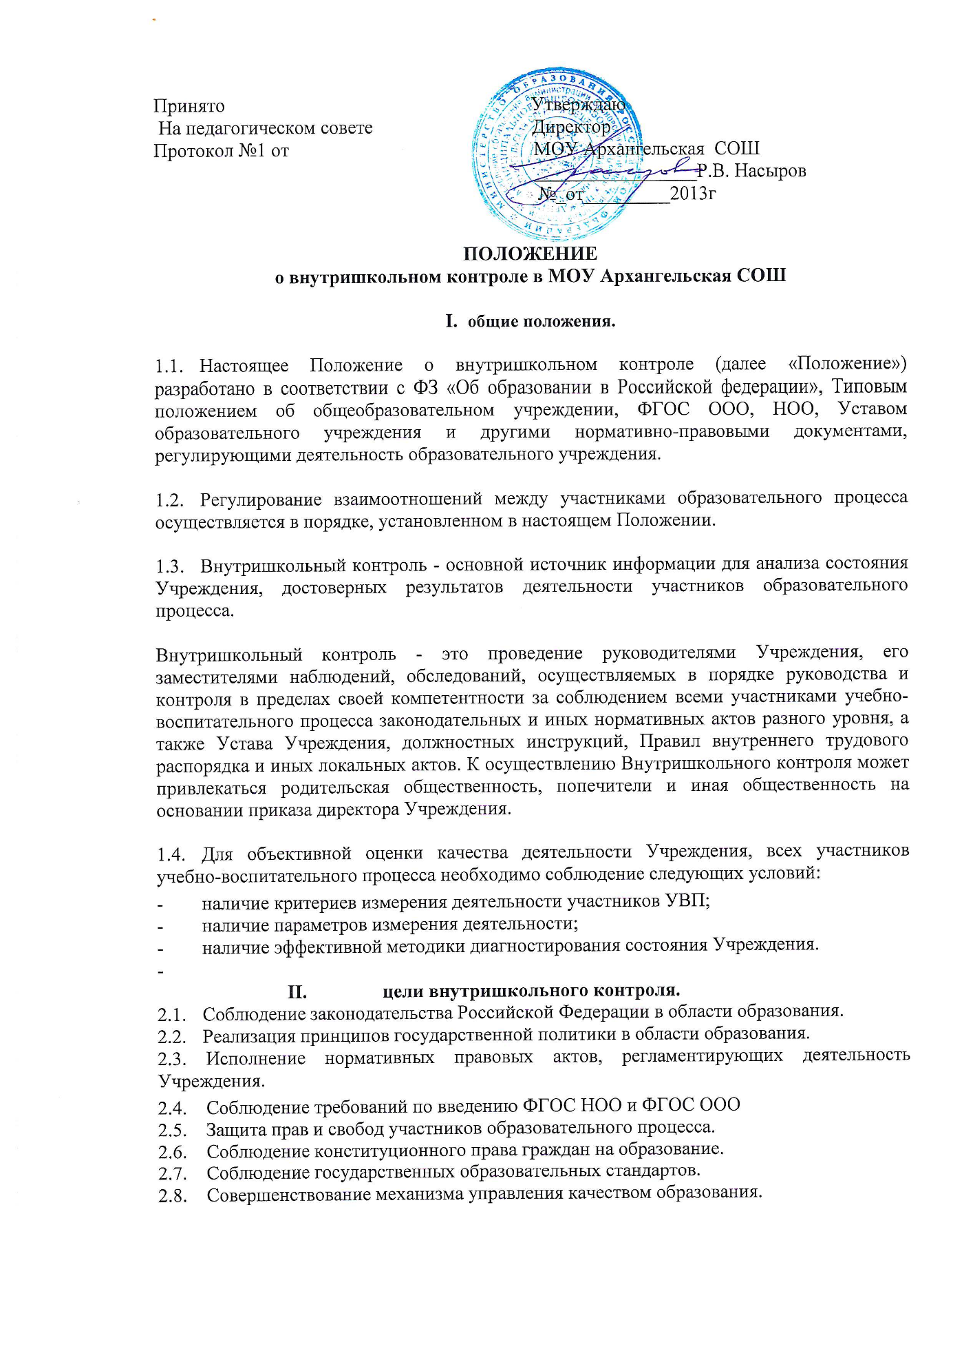

- Повышение эффективности результатов образовательного процесса.
- Развитие принципа самостоятельности образовательного учреждения с одновременным повышением ответственности за конечный результат.
- Проведение анализа и прогнозирования тенденций развития образовательного процесса.
- задачи внутришкольного контроля.
- Осуществление контроля над исполнением законодательства в области образования, краевых и городских программ развития образования.
- Анализ выполнения приказов, иных локальных актов Учреждения, принятие мер по их соблюдению.
- Анализ, диагностика и прогнозирование перспективных, значимых для Учреждения направлений развития образовательного процесса.
- Анализ планового введения ФГОС нового поколения НОО, ООО
- Анализ и оценка результативности работы коллектива и отдельных учителей, приведшей к достигнутому или ведущей к ожидаемому результату:
а) изучение опыта работы каждого учителя, выявление его сильных и слабых сторон, определение затруднений, в преодолении которых он нуждается;
б) поддержка творческого поиска учителя и помощь ему в самоутверждении среди коллег;
в) проверка выполнения каждым работником Учреждения должностных обязанностей и поручений по выполнению плана работы Учреждения;
г) контроль за реализацией учителями и учащимися своих прав.
- Изучение состояния и определение результативности осуществления образовательного процесса, условий получения образования, выявление положительных и отрицательных тенденций и принятии мер по устранению негативных явлений.
- Поиск, сбор информации, ее обработка и накопление для подготовки решений, предложений по совершенствованию учебно-воспитательного процесса в Учреждении. Выявление и обобщение положительного педагогического опыта, упреждение от использования малоэффективных педагогических технологий.
- Контроль за осуществлением координатных связей взаимодействия как внутри Учреждения, так и Учреждения с образовательными учреждениями дополнительного образования и общественными организациями.
- Контроль за работой по организационному, методическому, финансовохозяйственному и кадровому обеспечению педагогического процесса, своевременностью и качеством выполнения намеченного.
- Изучение эффективности управления школой, педагогической и прагматической обоснованности принятых и принимаемых решений, отношения членов коллектива к различным аспектам управленческой деятельности.
- направления внутришкольного контроля.
- Направлениями внутришкольного контроля является исполнение нормативных актов, объединенных в три группы:
- Законодательные и нормативные акты прямого действия;
- Ведомственные нормативные документы;
- Локальные нормативные акты Учреждения.
- объекты внутришкольного контроля.
Направления проверяются через следующие объекты внутришкольного контроля:
- Учебный процесс.
- Выполнение учебных программ.
- Продуктивность работы учителя
- Уровень сформированнсти метапредметных, личностных и предметных компетенций.
- Индивидуальная работа с одаренными детьми.
- Качество предметной внеурочной деятельности.
- Навыки методов самостоятельного познания у учащихся
- Сформированности универсальных учебных действий
- Воспитательный процесс.
- Уровень воспитанности учащихся.
- Уровень общественной активности учащихся.
- Качество работы классных руководителей.
- Участие родителей в воспитательном процессе Учреждения.
- Качество традиционных общешкольных мероприятий.
- Уровень здоровья и физической подготовки учащихся.
- Качество профилактической работы с педагогически запущенными детьми.
- Методическая работа.
- Методический уровень каждого учителя.
- Методика проведения уроков в рамках введения ФГОС ООО, НОО
- Методический уровень каждого классного руководителя. Педагога дополнительного образования.
- Механизм распространения педагогического опыта.
- Повышение квалификации педагогов.
- Научная и экспериментальная деятельность.
- Соответствие этой деятельности концепции развития Учреждения.
- Степень научной обоснованности нововведений.
- Результативность нововведений.
- Уровень подготовленности педагогов к инновационной деятельности в рамках введения ФГОС ООО, НОО
- Научно-исследовательская деятельность учащихся.
- Психологическое состояние.
- Степень психологического комфорта (дискомфорта) учащихся, учителей.
- Психологическая подготовленность коллектива к решению какой-либо проблемы. Введению какой-либо новой структуры и т.п.
- Обеспеченность учебно-воспитательного процесса необходимыми условиями.
- Охрана труда.
- Санитарно-гигиеническое состояние.
- Обеспеченность учебно-техническим оборудованием, современными техническими средствами обучения.
Перечень подпунктов, перечисленных в п. 5.1., 5.2., 5.3., 5.4., 5.5., 5.6. является примерным.
- функции должностного лица, осуществляющего

внутиршкольный контроль.
- Определение методов проверки в соответствии с тематикой и объемом проверки.
- Оценивание состояния преподавания учебных предметов.
- Координирование совместно с проверяемым педагогическим работником срока и темпа освоения обучающимися образовательных программ.
- Отслеживание результативности письменных проверочных работ по учебным предметам.
- Отслеживание сформированности универсальных учебных действий
- Оценивание методического обеспечения образовательного процесса.
- Организация предварительного собеседования с педагогическим работником по тематике контроля.
- Оценивание самоанализа педагогического работника об уровне освоения программного материала, обоснованность этой информации.
- Оценивание внеклассной работы педагогического работника с обучающимися.
- Отслеживание условий проведения учебных и внеучебных занятий по предмету в связи с введением ФГОС ООО, НОО
- Оценивание состояния условий для проведения учебно-воспитательного процесса.
- Оформление в установленные сроки анализа проведенной проверки.
- Оказание или организация методической помощи педагогическому работнику в реализации предложений и рекомендаций, данных во время проверки.
- Отслеживание устранения замечаний, недостатков в работе, данных во время проведения контроля.
- Принятие управленческих решений по итогам проведенного контроля.
- права лица, осуществляющего внутришкольный контроль.
- Привлечение к контролю специалистов для проведения качественного анализа деятельности проверяемого.
- Внесение предложений о поощрении педагогического работника по итогам проверки.
- Вынесение рекомендаций по изучению опыта работы педагога для дальнейшего использования другими педагогическими работниками.
- Вынести предложение Педагогическому совету: принять решение о предоставлении педагогическому работнику «права самоконтроля».
- Перенос сроков проверки по просьбе проверяемого, но не более чем на месяц.
- ответственность проверяющего за:
- Тактичное отношение к проверяемому работнику во время проведения контрольных мероприятий.
- Качественную подготовку к проведению контроля.
- Ознакомление с итогами контроля до вынесения результатов на широкое обсуждение.
- Срыв сроков проведения контроля.
- Качество проведения анализа деятельности работника.
- Соблюдение конфиденциальности при обнаружении недостатков в деятельности работника при условии устранения их в процессе контроля.
- Доказательность выводов по итогам контроля.
- организация внутришкольного контроля.
- Организационными видами контроля являются:
- Плановые проверки;
- Оперативные проверки;
- Административный контроль.
- Классификация форм контроля.
- По содержанию:
- Тематический;
- Фронтальный.
- По признаку исполнителя:
- Коллективная форма;
- Взаимоконтроль;
- Самоконтроль;
- Административный контроль;
- Общественный контроль.
• По охвату объектов контроля:
- Классно-обобщающий;
- Фронтальный;
- Тематический;
- Персональный;
- Комплексный;
- Обзорный.
- Контроль осуществляется в соответствии с планом работы Учреждения, где указываются конкретные цели, объекты, виды, формы, сроки и продолжительность контроля.
- Методами контроля являются:
- Документальный контроль;
- Экспертиза;
- Наблюдение;
- Тестирование;
- Контрольные срезы;
- Интервьюирование участников образовательного процесса;
- Анкетирование;
- Хронометраж и др.
- Средства контроля:
- Печатные (памятки, схемы анализа уроков и воспитательных мероприятий, анкеты, тесты, диагностические карты и др.);
- Технические (видеоматериалы, электронные презентации).
- Продолжительность комплексного, индивидуального контроля не может быть более 10, тематического - 5 дней.
- Периодичность и виды контроля определяются администрацией школы самостоятельно на учебный год по мере необходимости получения объективной информации о реальном состоянии дел и результатах деятельности работников и доводятся до коллектива.
- Посещение уроков, других учебных и внеклассных мероприятий с учащимися проводится в соответствии с расписанием занятий Учреждения. Количество посещаемых уроков и занятий в период контроля деятельности одного работника не может превышать 5. Работник, деятельность которого контролируется, должен быть извещен не позже 7 дней до начала контроля.
- В необходимых случаях с целью надзора могут быть организованы внеплановые проверки, о чем работники должны быть информированы не позднее 1 дня до начала проверки.
- Основание для контроля являются:
- План-график контроля по Учреждению;
- Заявление работника;
- Обращение учащихся, их родителей (законных представителей) по поводу нарушения их прав.
- освобождение от внутришкольного контроля.
- Педагогические работники могут быть освобождены от контроля их деятельности на определенный срок по решению Педагогического совета, которое закрепляется приказом директора Учреждения.
Конкретные сроки освобождения работника от контроля устанавливаются директором Учреждения.
- Ходатайство об освобождении работника от контроля может исходить от самого работника, Педагогического совета, Методического объединения, администрации Учреждения, Методического совета.
- Педагогический работник, освобожденный от контроля, выполняет свои служебные обязанности на «полном самоконтроле» или на «частичном самоконтроле».
- Условием перевода работника в режим «полного или частичного самоконтроля» являются внешние результаты его деятельности.
- документация.
- План внутришкольного контроля.
- Анализ выполнения внутришкольного контроля.
- Справки, акты проверок.
- Решения по итогам внутришкольного контроля.
- По итогам проверки издается приказ или распоряжение по Учреждению.
- Документация хранится в течение 5 лет.

